Федеральное агентство связи

Ордена трудового Красного Знамени федеральное государственное бюджетное

образовательное учреждение высшего образования

«Московский технический университет связи и информатики»

Кафедра Математической кибернетики и информационных технологий

Отчет по лабораторной работе № 1

по дисциплине «Введение в профессию»

“Простейшие вычисления в MatLab”

Выполнил: студент группы БВТ1905

Волкогонов Всеволод Владимирович

Проверил: _________________

Москва, 2019

**Цель занятия:** изучение интерфейса пользователя системы MATLAB и основ работы с системой в режиме прямых вычислений.

**Индивидуальное задание:  
  
Работа:  
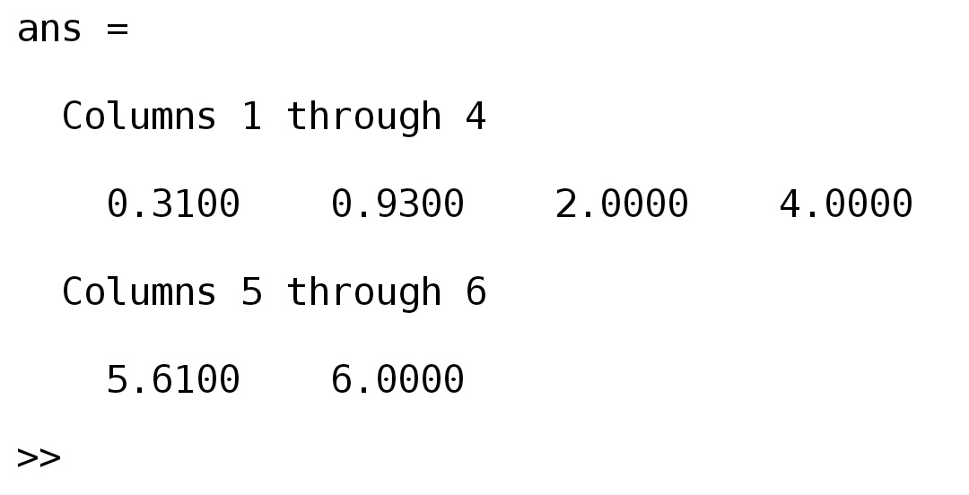  
  
  
Исходный код программы:** **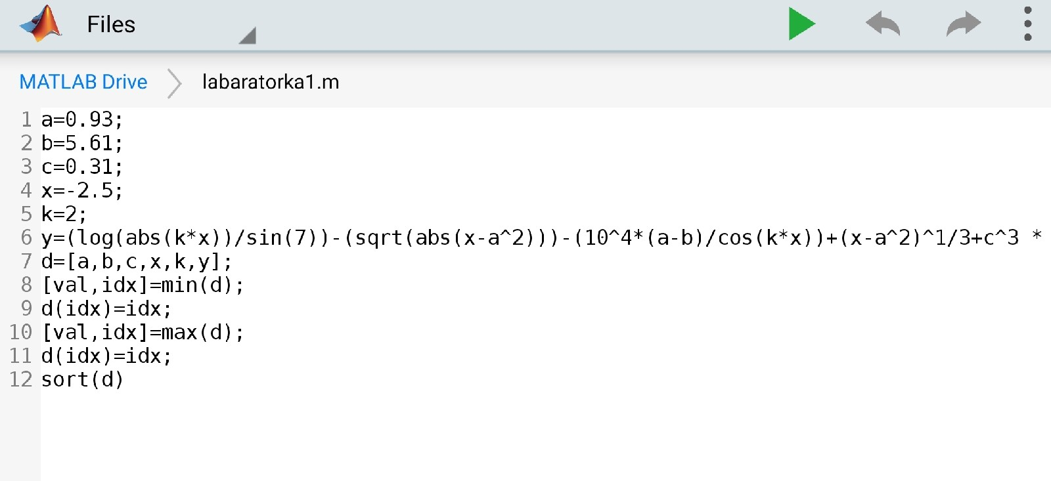  
Вывод :**я попытался, будьте снисходительны